Презентация по лабораторной работе 6
  - Статическая маршрутизация VLAN
Седохин Даниил Алексеевич
2026-03-14
Содержание

1. Информация

1.1 Докладчик
- Седохин Даниил Алексеевич
- Российский университет дружбы народов им. П. Лумумбы

2. Вводная часть

2.1 Цели и задачи
- Настроить статическую маршрутизацию VLAN в сети.

3. Выполнение заданий

3.1 слайд 1
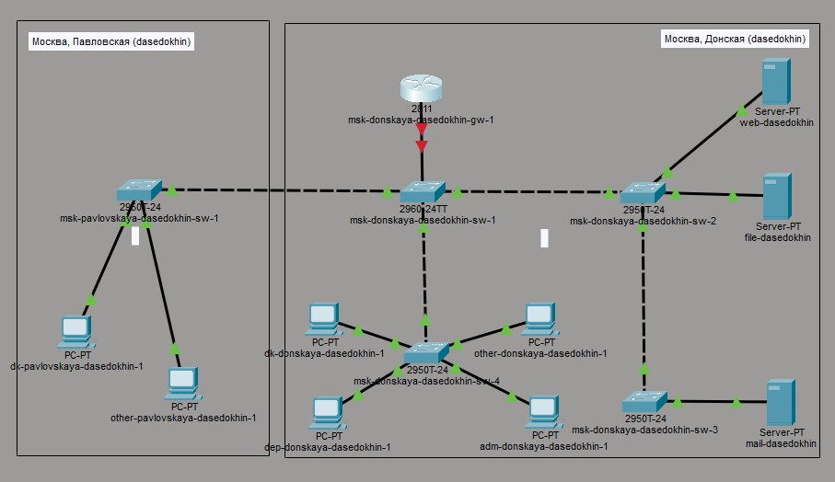
Размещение маршрутизатора msk-donskaya-dasedokhin-gw-1

3.2 слайд 2
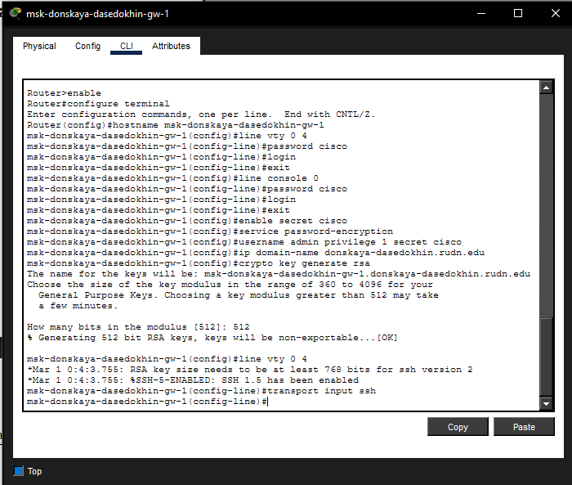
Настройка маршрутизатора msk-donskaya-dasedokhin-gw-1

3.3 слайд 3
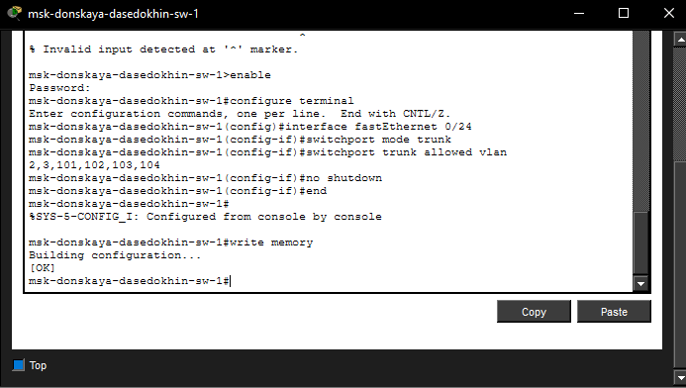
Настройка порта 24 коммутатора msk-donskaya-dasedokhin-sw-1 как trunk-порт

3.4 слайд 4
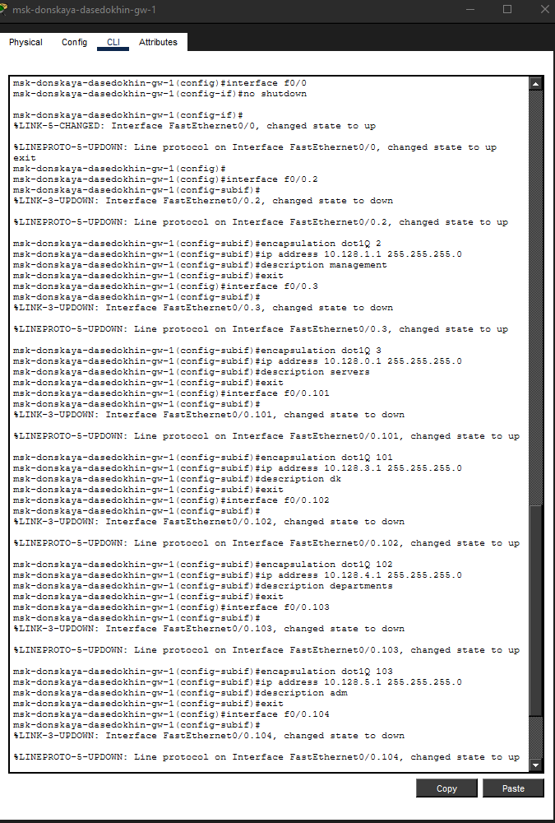
Настройка на маршрутизаторе msk-donskaya-dasedokhin-gw-1 виртуальных интерфейсов

3.5 слайд 5
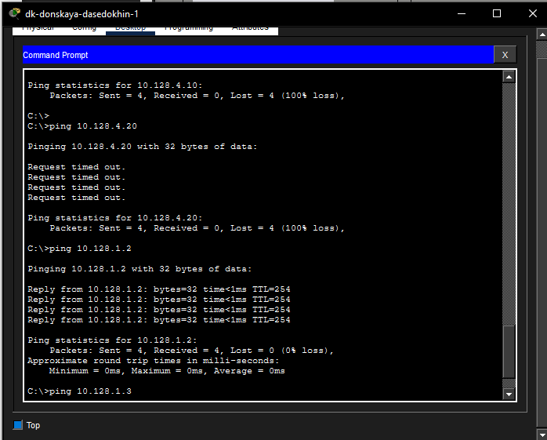
Проверка доступности оконечных устройств из разных VLAN

3.6 слайд 6
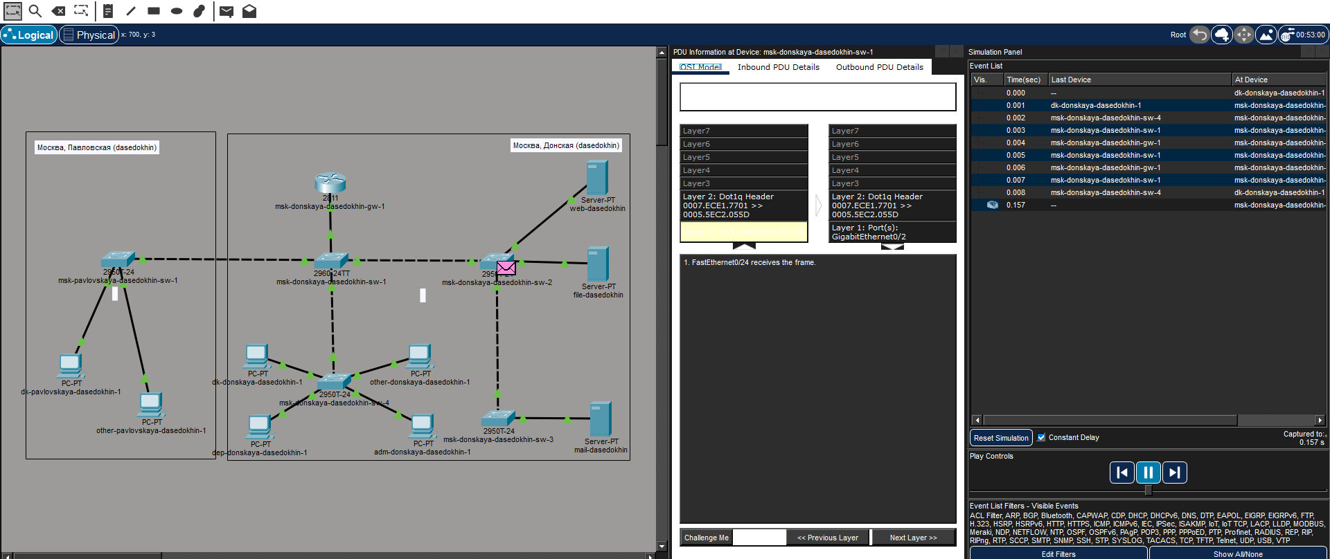
Изучение процесса передвижения пакета ICMP и его содержимого

4. Выводы

4.1 слайд 1
Я настроил статическую маршрутизацию VLAN в сети.

